A la découverte du Pays du Prince de TALLEYRAND
Claire d’ARNOUX et Gérard COUSIN, animateurs région Centre Val de Loire de l’AIISA, t’invitent à participer, le samedi 24 septembre 2016, à une journée détente, à VALENCAY. Cité située à 55 km au sud de Blois et 40 km au nord de Châteauroux, elle fut la résidence de Talleyrand de 1803 à 1838 où il reçut brillamment les personnalités étrangères du moment.
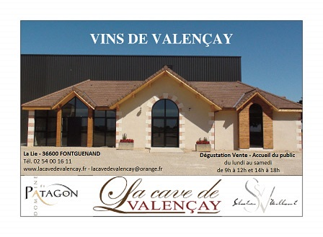
Programme :
9H30/10H45 Visite de la Cave de Valençay
Lieu-dit la lie, 36 Fontguenand (D956 Selles sur Cher/Valençay) Accueil à partir de 9H sur le parking de la cave. Tél 02 54 00 16 11

11H/12H30 Visite du Musée de l’Automobile
12 av de la Résistance à Valençay

12H30/14H Repas La Duchesse de Dino
13 rue de Blois à Valençay. Tél 02 54 00 16 25

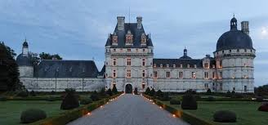
14H30/16H Visite du Château sous la conduite d’un guide, puis déambulation libre dans le parc.

Tarif : Adulte : 39€/personne
Enfant moins de 12 ans : 24€/enfant

S’inscrire en retournant le bulletin d’inscription ci-joint ou directement sur le site de l’AIISA www.aiisalille.com (en vous identifiant au préalable)
avant le 3 septembre

- …………………………………………………………………………..……………………………………………………………………………………………………………………
Coupon-réponse à renvoyer avant le 3 septembre accompagné de votre règlement à Gérard Cousin – 31 rue du Pilon – 45720 COULLONS

Prénom – Nom : ……………………………………………………………………………………………………………………………………………………….…………..…………………………..
Promo : …………………………… Téléphone : ……………………………………………………… Mail : ……………..……………………………………….……………………………….
Je participerai à la rencontre régionale qui se déroulera le samedi 24 septembre (chèque à l’ordre de l’AIISA)
Je joins un chèque de ………………………. € pour la participation de ………………. adulte(s) et ………………… enfant(s)
- Je ne participerai pas à la rencontre régionale

